LECTURE OPTIQUE DE LA BANDE ACETATE « electroserum1 »
Classe :

Nom :

Prénom :

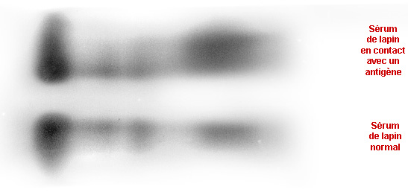
L 1
L 2
FICHE ELEVE
Sens de migration

Électrophorèse d’un sérum de lapin L1 immunisé | Électrophorèse d’un sérum de lapin L2 non immunisé
Coller ici | Coller ici

